
延伸學習設計：吳伯玲
꽃을선물할게
送花給你
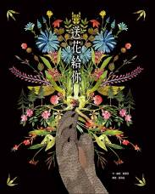
作、繪者／姜景琇（강경수） 譯者／葉雨純
一分鐘讀故事
早晨，大熊在樹林裡散步時，發現有隻瓢蟲卡在蜘蛛網上。
「熊大人，在蜘蛛來之前，您可以幫我逃離蜘蛛網嗎？」瓢蟲哀求著。
大熊看著卡在蜘蛛網上的瓢蟲，陷入思考。
「我如果救了你，蜘蛛就會挨餓吧？那豈不是違反了大自然法則！」
大熊不理會瓢蟲，自顧自的走了。
傍晚，大熊又來到瓢蟲受困的地方。
「熊大人，莫非您改變心意了？」
「不，我只是回家路上剛好經過。救了你，蜘蛛就會挨餓，蜘蛛是益蟲。因為我超級討厭蚊子！蜘蛛可以把整個夏天的蚊子都消滅，所以我無法救你。」
「難道只有蜘蛛是益蟲嗎？」瓢蟲反問大熊。
「蜘蛛會抓討厭的蚊子，而我會吃掉傷害花的蚜蟲，保護花不受侵害，所以我也是對大家有幫助的益蟲。」
「如果您喜歡花，就有責任把我從蜘蛛網中救出來。只要您拯救我，明年就可以看到百花齊放的景象。」
到底，大熊會不會救瓢蟲呢？
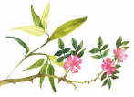
延伸活動
活動一：閱讀小達人
請小朋友看完繪本故事後，試著回答下面問題：

- 大熊在樹林裡散步時， 聽到某處傳來什麼呼喚牠的聲音呢？

- 當大熊低頭尋找聲音的來源時，他發現了什麼？

- 起初，瓢蟲哀求著對大熊說什麼？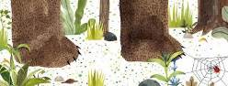
- 大熊看著卡在蜘蛛網上的瓢蟲，陷入思考。然後，他對瓢蟲說了什麼？

- 瓢蟲見到幾個小時後，再次經過的大熊，心情如何？

- 得知大熊的想法還是沒有改變，瓢蟲當下做出什麼反應呢？
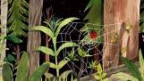

- 傍晚，大熊又來到瓢蟲受困的地方。你覺得為什麼大熊竟然一天之內會路過同一個地方三次？

- 想想看：大熊不救瓢蟲的理由是什麼？
- 瓢蟲要如何說服大熊營救她呢？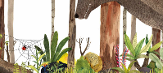

- 不久後，蜘蛛的怒吼劃破了這片寂靜。你覺得是誰救了瓢蟲？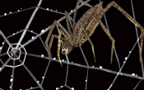
活動二：瓢蟲小百科
小朋友，你對繪本中的受困主角「瓢蟲」認識有多少呢？看看以下網站的介紹，你也可以把你查到有關「瓢蟲」的知識寫或畫出來唷！

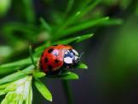

參考答案：
瓢蟲為鞘翅目瓢蟲科（學名：Coccinellidae）圓形突起的甲蟲的通稱，是體色鮮豔的小型昆蟲，常具紅、黑或黃色斑點。

瓢蟲為甲蟲類生物，會經歷卵 - 幼蟲 - 蛹 - 成蟲四階段的完全變態。

由於瓢蟲兒體腹面扁平，背面隆起呈半球形，好像以前人們把瓠瓜切成兩半，用來當舀水用的水瓢，所以被叫做瓢蟲。

瓢蟲身上鮮豔的體色具有警戒作用，可以嚇退天敵。而當其他昆蟲要捕食牠們時，牠們反應特別靈敏，緊縮著六腳，掉落地面，六腳朝天假死，久久不敢動彈，但如果掉落在草叢中，瓢蟲不一定會裝死，牠會在掉落的瞬間展翅飛離或向下竄入草叢逃跑。
不同種類的瓢蟲

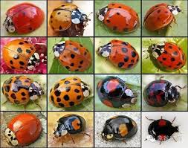

參考網站來源：
https://zh.wikipedia.org/wiki/%E7%93%A2%E8%9F%B2
https://kknews.cc/education/g86xoe.html

活動三：瓢蟲當主角的繪本有……
小朋友，說說看你記憶中，有哪些百科或是繪本是以「瓢蟲」當作主角的呢？你最喜歡哪一本呢？原因是什麼？

我聽過以瓢蟲當主角的故事有： ＿＿＿＿＿＿＿＿＿＿＿＿＿＿＿＿

＿＿＿＿＿＿＿＿＿＿＿＿＿＿＿＿＿＿＿＿＿＿＿＿＿＿＿＿＿＿

它內容是說＿＿＿＿＿＿＿＿＿＿＿＿＿＿＿＿＿＿＿＿＿＿＿＿＿

＿＿＿＿＿＿＿＿＿＿＿＿＿＿＿＿＿＿＿＿＿＿＿＿＿＿＿＿＿＿

這喜歡這故事是因為＿＿＿＿＿＿＿＿＿＿＿＿＿＿＿＿＿＿＿＿＿

＿＿＿＿＿＿＿＿＿＿＿＿＿＿＿＿＿＿＿＿＿＿＿＿＿＿＿＿＿＿

以下書封供小讀者參考
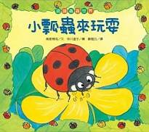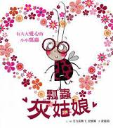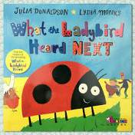

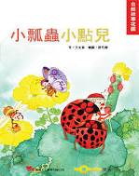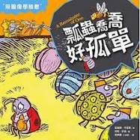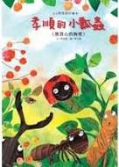

活動四：瓢蟲大集合
小朋友，瓢蟲外型可愛，色彩豐富，不僅常出現在童話或繪本故事中，許多的生活用品也常使用「瓢蟲」的形象唷！說說除了以下材質與用途之外，你還知道哪些以瓢蟲外型所設計的物品。
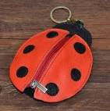造型零錢包 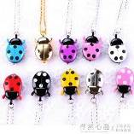金屬造型項鍊

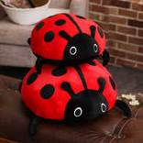絨毛抱枕 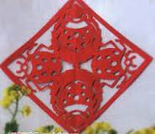剪紙藝術

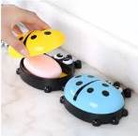肥皂盒 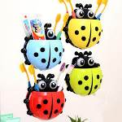牙刷架

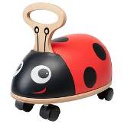滑步車 還有：

活動五：一起來摺紙瓢蟲
小朋友，利用不同顏色或是花紋的色紙。也可以摺出繪本中受困的瓢蟲唷！讓我們看看以下的摺紙說明。
1.首先，沿兩條對角線對摺
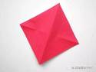
2.取其中一條對角線的三分之二處，向內對摺
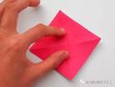
3.把前一步對摺的部分分成三等分，頂端繼續向內折，之後再向後折，隱藏你的小三角，如下圖所示

4.接著，收起以下過程中所有的尖角（共5個角）
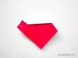
5.最後，畫上小瓢蟲的樣子即可
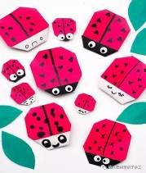
參考網址：https://kknews.cc/baby/vmnl8j4.html

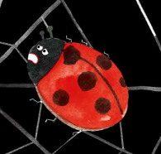

例如： 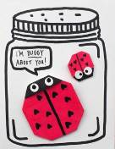摺紙貼畫

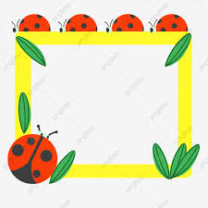

我的瓢蟲作品

活動六：請幫瓢蟲的忙好嗎？

1.沿著線條的提示，圈出小瓢蟲想去拜訪的花朵。
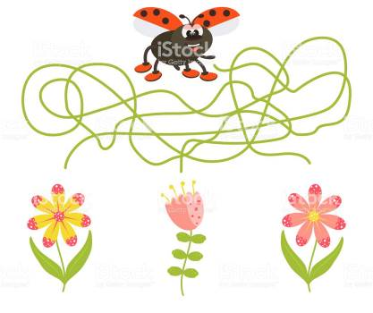

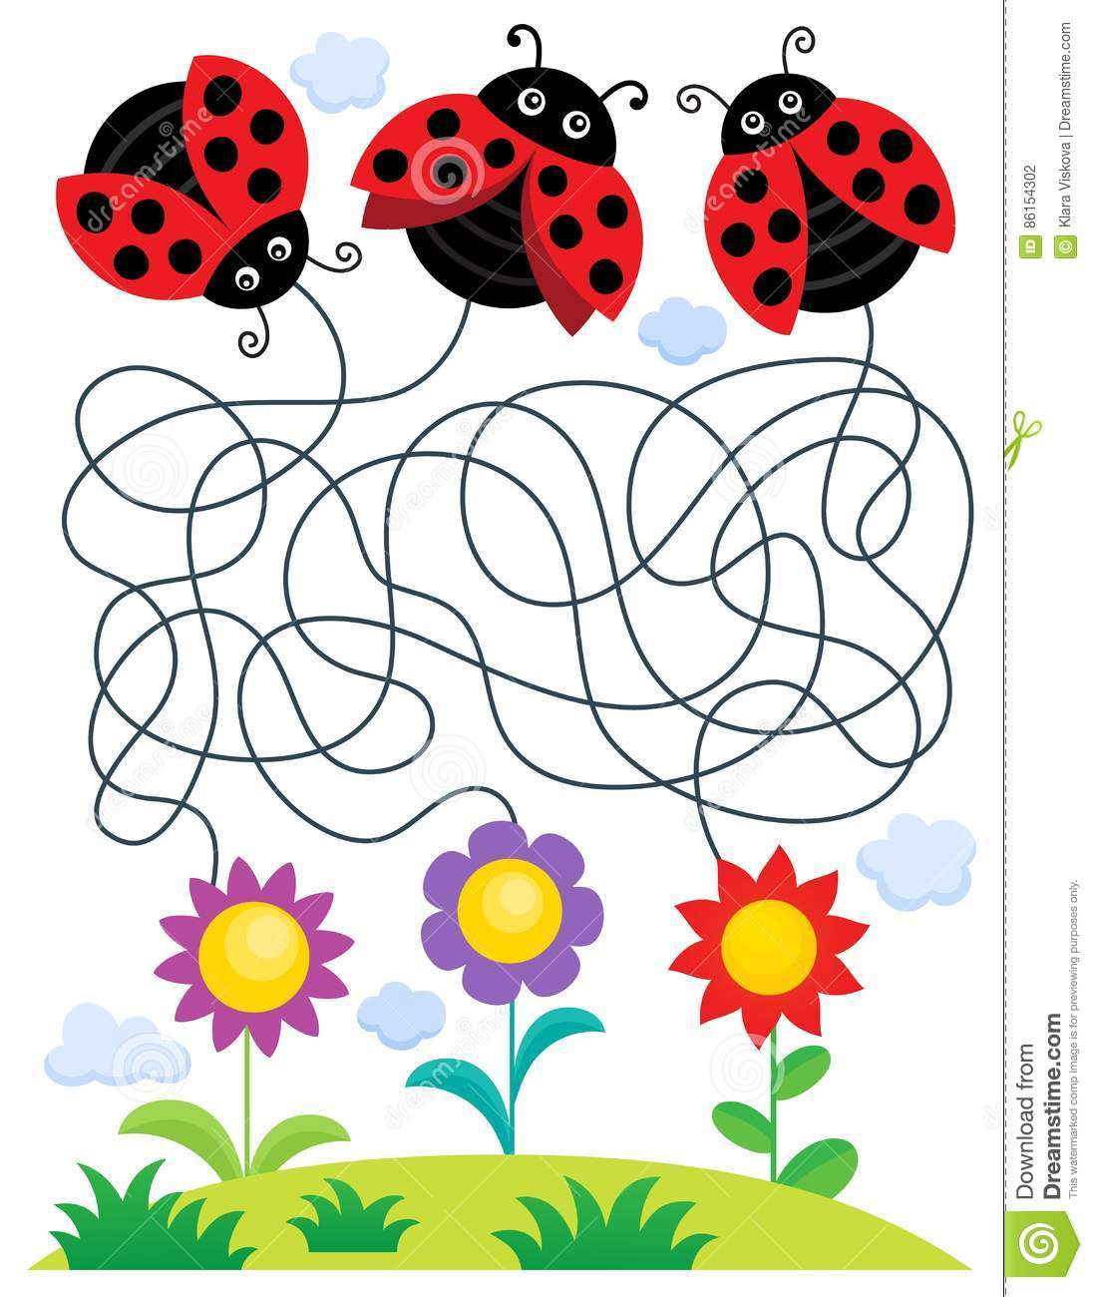

2.小瓢蟲想吃紅草莓，請你幫助他穿越迷宮。

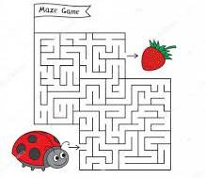

活動七：蜘蛛是益蟲？
「……救了你，蜘蛛就會挨餓，蜘蛛是益蟲。你知道蜘蛛為什麼是益蟲嗎？因為我超級討厭蚊子！蜘蛛可以把整個夏天的蚊子都消滅……」大熊說。
小朋友，你同意大熊的解釋嗎？說說你對蜘蛛的看法，牠有哪些特徵？你覺得蜘蛛是益蟲還是害蟲呢？
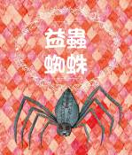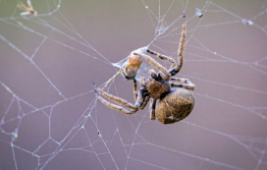

我對「蜘蛛」的印象是：

＿＿＿＿＿＿＿＿＿＿＿＿＿＿＿＿＿＿＿＿＿＿＿＿＿＿＿
牠的特徵有：

＿＿＿＿＿＿＿＿＿＿＿＿＿＿＿＿＿＿＿＿＿＿＿＿＿＿＿

我覺得蜘蛛是□益蟲 □害蟲

因為：
＿＿＿＿＿＿＿＿＿＿＿＿＿＿＿＿＿＿＿＿＿＿＿＿＿＿＿

＿＿＿＿＿＿＿＿＿＿＿＿＿＿＿＿＿＿＿＿＿＿＿＿＿＿＿

參考答案：
對於「蜘蛛」這樣的小動物來說，可以說是益蟲，也可以說是害蟲。說它是益蟲是因為它織的蛛網可以粘很多的小飛蟲、蚊子、蒼蠅，然後就吃這些。
而說它是害蟲，是因為它織的網會汙染環境。而且有的織在樹上，破壞小樹。

參考網址：https://kknews.cc/science/38pzb3o.html
https://zhidao.baidu.com/question/585266551.html

活動八：大自然的法則
「雲層聚集，天氣就會轉陰，這是大自然的法則。
颱風來襲，樹木就會被連根拔起，這是大自然的法則。」
小朋友，你還知道哪些「大自然的法則」呢？請寫出或是畫出你的理解。
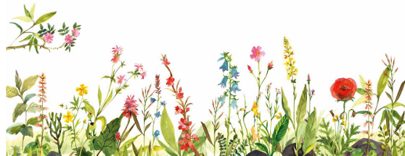
大自然的法則
例如：大魚吃小魚，弱肉強食。

◆＿＿＿＿＿＿＿＿＿＿＿＿＿＿＿＿＿＿＿＿＿＿＿＿＿＿＿

◆＿＿＿＿＿＿＿＿＿＿＿＿＿＿＿＿＿＿＿＿＿＿＿＿＿＿＿

◆＿＿＿＿＿＿＿＿＿＿＿＿＿＿＿＿＿＿＿＿＿＿＿＿＿＿＿

我畫的自然法則

